III Всероссийская конференция «Юные техники и изобретатели»
в Государственной Думе Федерального Собрания Российской Федерации

Государственное учреждение дополнительного образования
«Пермский краевой центр «Муравейник»

Муниципальное автономное образовательное учреждение
«Гимназия № 4» им. братьев Каменских г. Перми

Освоение космоса и воздушного пространства

ВЫСОКОТЕМПЕРАТУРНАЯ ЭНЕРГОТЕХНОЛОГИЧЕСКАЯ УСТАНОВКА НА ОСНОВЕ ЯДЕРНОГО РЕАКТОРА
ДЛЯ ОРБИТАЛЬНОЙ КОСМИЧЕСКОЙ СТАНЦИИ

Казанцев Евгений,
МАОУ «Гимназия № 4»
им. братьев Каменских,
10 класс

Научный руководитель
Авдонина
Ирина Александровна,
МАОУ «Гимназия № 4»
им. братьев Каменских
г. Перми,
учитель физики

Пермь 2016
Оглавление

Аннотация 3
Введение 4
1. Обоснование актуальности 5
2. Описание проекта 6
2.1. Обоснование и выбор проектной концепции 6
2.2. Высокотемпературная энергосиловая технологическая установка 9
2.3. Орбитальные высокотемпературные технологические модули 10
2.3.1. Технологический модуль для производства водородно-кислородного топлива 10
2.3.2. Вариант РН со ступенями на водород-кислородных ЖРД 11
2.3.3. Типовой орбитальный модуль термохимической переработки 12
2.3.4. Предпочтительная группа материалов и веществ 12
3. Проблемы использования высокотемпературных ядерных установок 12

3.1. Мероприятия по повышению надежности 13
3.2. Защита окружающей среды от радиоактивного загрязнения 13
4. Организация работ по реализации проекта 13
Заключение 15
Список литературы 16
Иллюстрации …………………………………………………………………… 17
Аннотация

Цель исследования – обоснование возможности создания
и использование ядерной высокотемпературной энерготехнологической установки для повышения энерго- и тяговооруженности орбитальной станции и организации на ней промышленного производства.
Отмечена направленность отечественных разработок
по энергодвигательным установкам на межпланетные перелеты,
т.е. на решение задач с отдаленными сроками реализации.
Обоснована реализуемость предложенной концепции высокотемпературной трехрежимной энерготехнологической установки
с режимами прямого использования тепла для термохимической обработки материалов, двигательного режима и турбогенераторного преобразования тепла в электричество.
Предложен ряд перспективных производственных технологий
для углубленной проработки возможности их реализации - получение
на орбитальной станции водородно-кислородного топлива и заправочный комплекс ракет-носителей на основе высокотемпературного электролиза воды, роботизированный комплекс с технологическим модулем
для переработки верхних ступеней РН и других отработанных элементов космической техники и «космического мусора», а также строительство
на орбите крупногабаритных мотаных оболочек вращения
для производственных и жилых помещений.
Рассмотрены основные риски, связанные с повышенными параметрами энерготехнологических комплексов, сформулированы мероприятия
по повышению их надежности и безопасности.
Представлена структура организации исследований по теме проекта, учтены возможности использования потенциала вузов и предприятий пермского авиационного и ракетно-космического двигателестроения.
Объем проекта 22 стр., 7 рис., 2 табл., 15 источников.

Введение

Орбитальная станция (ОС) – космический аппарат, предназначенный для долговременного пребывания людей на околоземной орбите с целью проведения научных исследований, наблюдений за поверхностью
и атмосферой Земли и другими небесными объектами и т.п. ОС, как часть орбитального комплекса, обеспечивает перевод доставляемых
на околоземные орбиты спутников, космических аппаратов и кораблей
на рабочие орбиты и траектории межпланетных перелетов, а также их возвращение на Землю. Приращение и уменьшение скорости космических объектов осуществляется с помощью разгонных блоков и тормозных двигателей спускаемых аппаратов.
За годы существования пилотируемой космонавтики сложилась типовая структура ОС. Она включает доставляемые и собираемые в единое целое на орбите отдельные секции из жилых и служебных модулей и панелей солнечных батарей. Такая технология позволяет постепенно наращивать рабочее пространство и энергообеспечение станции, где в условиях невесомости и жестких бытовых ограничений ведет исследования периодически заменяемый персонал.
К важнейшим техническим характеристикам ОС относятся ее габаритно – массовые и жесткостные показатели, а также энерго-
и тяговооруженность, ограничивающие энергопотребление используемой научной аппаратуры, возможности маневрирования и перевода полезных нагрузок (с помощью разгонных двигателей) на заданные орбиты и траектории полета. Так, при общей массе 417 т, объеме жилых помещений 916 м³ и габаритах 109 х 51 х 27 м мощность вырабатываемой на МКС электроэнергии составляет всего 110 кВт, что явно недостаточно даже
с учетом неравномерного распределения между национальными – от 30…40 в американском до 3 - 4 кВт на человека в российском - сегментами станции.
Современный уровень развития ракетно-космической и ядерной техники позволяет ставить задачу достижения качественно нового уровня энерго- и тяговооруженности ОС, что позволит перейти от прикладных научных разработок к организации энергоемких производств разнообразных материалов и лекарственных средств, строительных конструкций и помещений с комфортными условиями проживания в условиях искусственной гравитации.
Предлагаемый в работе метод решения поставленной задачи заключается в использовании энергии высокотемпературного (1800…2000 ^{О}С) ядерного реактора в энергосиловой технологической установке открытого или закрытого цикла. В установке предполагается комплексная реализация следующих режимов работы:
- безмашинного (магнитогидродинамического, термоэлектрического и т.п.) или машинного (турбина – электрогенератор - компрессор) преобразования в электричество;
- создания реактивной тяги;
- термохимической обработки материалов в технологическом модуле.

1. Обоснование актуальности
Взаимосвязь уровня потребляемой энергии, приходящиеся на одного человека, годового валового внутреннего продукта (ВВП), отмеченная
в работе П.Л.Капицы «Энергия и физика» (1975 г.), подтверждается приведенными на рисунках 1а и 1б диаграммами. На горизонтальных осях диаграмм отложены величины ВВП, а на вертикальных – потребление энергии за 1968 [1] и 2013 г.г. соответственно. Диаграмма на рисунке 1б построена по данным ООН. Мировые доли ВВП стран отражены размерами круга. Из сравнения диаграмм видна тенденция заметного отставания Россия по показателю энергоэффективности, обусловленная в значительной степени сложившейся сырьевой структурой экономики.
Космонавтика является одной из немногих отраслей, где реализация имеющегося научно-технический задела по освоению околоземного пространства, в частности, по обеспечению более высокого уровня энерго- и тяговооруженности ОС, качественно изменит ее функциональные и технологические возможности, усовершенствует структуру и, по нашему мнению, отразится даже на архитектурном облике и комфортности проживания на станциях нового поколения с искусственной гравитацией.
Ввиду высокой сложности и затратности создания ОС, их разработку
и эксплуатацию (на 2015 г общие затраты составили более 157 млрд. долл.) могут себе позволить только крупные космические державы и объединения – США, Россия, Япония, Китай, Европейское космическое агентство.
Повышение эффективности прикладных научных исследований на ОС
с ее уникальными условиями космического пространства с последующим созданием на орбите энергоемких производств создают необходимые технико-экономические предпосылки для превращения отечественной космонавтики в одну из высокотехнологичных и конкурентоспособных отраслей промышленности, что является, безусловно, актуальной проблемой.

2. Описание проекта
2.1. Обоснование и выбор проектной концепции
Основной альтернативой солнечной энергии для энергоснабжения ОС
в обозримом будущем является реализация колоссальной энергии деления атомного ядра - 7,9*10¹³ Дж/кг для Урана-235 и до 10…30 МВт/дм³ достигнутых плотностей выделяемой тепловой энергии, - ограниченной лишь характеристиками применяемых конструкционных материалов.
Возможность достижения высоких показателей тяговооруженности подтверждают проведенные в США [2] и СССР [3] в 1959…1989 г.г. опытно-конструкторские работы по созданию для стратегической авиации и ракет ядерных ракетных двигателей.
Реактор двигателя США содержал неподвижный слой гранул делящегося вещества в форме термостойких шариков и мог работать часами при 2700 °С в режиме открытой схемы с водородным теплоносителем и годами при температурах 1200 – 1700 °С в замкнутом контуре энергоустановки с гелиевым охлаждением. Набольший достигнутый удельный импульс составлял 8600 м/с.
В отечественном ЯРД теплосъем осуществлялся по узким щелевым закрученным каналам, что повышало массовые скорости, температуру теплоносителя - водорода до 2830 ^{О}С и удельный импульс тяги до 9250 м/с.
Нерешенными до конца проблемами ядерных двигательных установок остались недостаточная стойкость материалов реактора в водородной среде – так, вынос массы топлива из оксида урана достигал 20 % за 5 часов работы реактора «Киви», США, 1960 г. – и соответствующее выделение
в окружающую среду радиоактивных изотопов. За все время испытаний отечественных двигателей, несмотря на открытый выхлоп, выход радиоактивных осколков деления не превышал допустимых норм ни на полигоне, ни за его пределами и не был зарегистрирован на территории сопредельных государств.
Первый ядерный энерготехнологический комплекс (ЭТК) с прямым использованием тепла для выработки водорода, реализованный ОКБМ им. И.И.Африкантова (Н. Новгород) в установках ГТ-МГР [4], показан на рис. 2. ЭТК включает в себя атомный реактор и модуль термохимической обработки воды с каналами подвода и отвода обрабатываемого материала и турбокомпрессорную установку с электрогенератором. Комплекс работает
по замкнутому газовому циклу с отбором технологического тепла перед турбокомпрессором, до и после которого могут устанавливаться дополнительные теплообменники. Температура рабочего тела (гелия)
в установке ГТ-МГР составляет 850…1000 °С и ограничена работоспособностью используемого гранулированного топлива (1600 ^{О}С), что недостаточно для большинства энергоемких тягообразующих устройств и технологических процессов.
Несколько более высокие параметры рабочих тел заложены в проекте Исследовательского центра им. М.В. Келдыша ядерной энергодвигательной установки (ЭДУ), создание которой предусмотрено госпрограммой «Космическая деятельность России на 2013 - 2020 годы». В основу ЭДУ положен высокотемпературный компактный реактор на быстрых нейтронах с системой газового охлаждения и турбомашинным преобразователем
с 10-ти летним расчетным ресурсом работы, работающим по замкнутому циклу, и электроракетная двигательная установка. Рабочее тело – ксеноновая смесь, температура – 1230 ^{О}С. Общий вид ЭДУ показан на рис. 3.
Установка входит в состав транспортно-энергетического модуля (разработчик РКК «Энергия»), область применения которого определены как буксировка:
- грузов, доставленных РН на низкую орбиту, на более высокие рабочие орбиты. Для этого в настоящее время пользуются небольшими разгонными блоками, которые нужно постоянно доставлять с Земли;
- посадочных модулей в межпланетных экспедициях к планетам и обратно;
- астероидов, угрожающих Земле.
Транспортно - энергетический модуль может обеспечить увеличенные
в 30 раз (по сравнению с достигнутым) уровень энергообеспечения космических аппаратов и 10-ти кратную экономию топлива маршевой двигательной установки на единицу массы полезного груза.
Основные технические характеристики модуля приведены в таблице 1.
Таблица 1
Характеристика | Величина
Масса ТЭМ (транспорт.- энерг. модуль), кг | 20290
Габаритные размеры (рабочее положение) м | 53,4 х 21,6 х 21,6
Электрическая мощность, МВт,  в т.ч. передача на полезную нагрузку | 1,0  до 0,225
Удельный импульс ЭРД, м/с | 70 000
Суммарная тяга маршевых ЭРД, Н | 18
Ресурс, лет | 10
Средство выведения | РН «Ангара - А5»

Данный проект ориентирован преимущественно на длительные межпланетные перелеты и перемещение на околоземных орбитах тяжелых грузов, т.е. на решение задач с отдаленными сроками реализации.

2.2. Высокотемпературная энергосиловая технологическая установка
Серьезный научно-технический задел по космическим высокотемпературным (до 2400 ^{О}С) ядерным энергосиловым установкам [6] создают достаточные предпосылки для реализации проекта ЭТК
с требуемыми температурными параметрами. С учетом 10-ти летнего срока эксплуатации, эта температура на энергетическом и технологическом режимах работы не должна превышать, по предварительным оценкам, 1800 – 2000 °С. Такие температуры резко интенсифицируют термохимические процессы, сокращают габариты и массы технологического оборудования и создают объективные предпосылки перевода будущих орбитальных производств в металлургии и переработке минерального сырья с дискретных циклов на непрерывные процессы.
Предложена принципиальная структурно-компоновочная схема
3-х режимного ЭТК (рис. 4), обеспечивающего работу в режиме водородного ЖРД с центральным телом и в 2-х энергетических режимах -
с непосредственным использованием в технологическом модуле высокопотенциального тепла и в режиме его преобразования
в турбоэлектрогенераторе. Роль холодильника в первом случае выполняет технологический модуль и излучатель, во втором – только излучатель.
Использование сопла с центральным телом обеспечивает более компактное размещение агрегатов ЭТК по сравнению с соплом Лаваля. Экспериментальные образцы двигателя с диаметром 1,66 м и расчетной тягой в вакууме 112 500 Н, работавшие на жидком кислороде и водороде (температура сгорания 3230 ^{О}С), подтвердили расчетный удельный импульс тяги 4710 м/с и надежную работу конструкции [7]. Аналогичные исследования и эксперименты проводились и отечественными разработчиками жидкостных и твердотопливных двигателей в 1960 – 1980 годах.
В предложенной структурно-компоновочной схеме ЭТК переключение режимов осуществляется продольным перемещением профилированной обечайки и, соответственно, последовательным совмещением кольцевого газового тракта реактора с соплом, кольцевым входным коллектором турбины или технологического модуля термохимической обработки материалов. Из холодильника рабочее тело поступает в компрессор, где сжимается и возвращается в реактор. Управление и контроль положения перемещаемой обечайки осуществляется газодинамическими исполнительными органами, выполненными из радиационностойкой керамики и оптоволоконных кабелей.
Основные конструктивные решения и термо- и эрозионностойкие материалы пар скольжения и уплотнений аналогичны используемым в РДТТ с телескопически складываемыми сопловыми насадками на основе углерод -углеродных и графитовых композиционных материалов [8].
Технологическая проработка ряда базовых узлов ЭТК из керамики - газоводов, теплообменников, запорной и регулирующей арматуры - показала предпочтительность схемы «труба в трубе», позволяющей их массовое изготовление экструзией по отработанной технологии. На часть оригинальных проектно-конструкторские решений (рис 5 - поворотный кран) подготовлены материалы для их патентной защиты [9].

2.3. Орбитальные высокотемпературные технологические модули
Создание мощного источника электрической энергии
и высокотемпературного тепла открывает качественно новые возможности по расширению прикладных энергоемких исследований на ОС и доведения их до промышленного производства. Ниже приведены краткие сведения
по новым или недостаточно освещенным в литературе технологиям, эффективно использующим уникальные условия космоса и реализуемым
в специализированных технологических модулях (рис.6).
2.3.1. Технологический модуль для производства водородно-кислородного топлива для ЖРД орбитального буксира на основе высокотемпературного электролиза воды.
Компактный вариант известной установки промышленного производства водорода, созданной в ОКБМ им. И.И. Африкантова [4]. Доставленная
на орбиту питьевая вода используется частично персоналом станции
по прямому назначению, а остальная часть разлагается на водород и кислород, которые могут использоваться после сжижения как компоненты топлива для ЖРД многоразового буксира, для пополнения атмосферы ОС кислородом и для однокомпонентного ядерного водородного двигателя.
2.3.2. Вариант РН со ступенями на водород-кислородных ЖРД, заправляемых сжиженными компонентами от ядерной установки промышленного производства водорода и кислорода, построенной вблизи стартовой площадки. Существенное снижение загрязнения атмосферы углекислым газом от сгорания углеродсодержащих топлив и ущерба озоновому слою в зоне стартов РН. В таблице 2 приведены абсолютные величины ущерба озоновому слою от одного полета мощных РН, показывающие существенно меньший относительный ущерб, наносимый озоновому слою РН с водород – кислородными двигателями [10].
Таблица 2
Тип РН | Топливо | Полезная нагрузка  Мпн, т | Уничт. Озон  Моз, т | Относит.  Моз / Мпн | Стоимость вывода 1 кг  на орбиту
Спейс Шаттл | О2+Н2; ТТ | 90 | 1 000 000 | 33 000 | 3500 долл.
Протон | АТ+ НДМГ | 20 | 740 | 37 | 1370 руб.(1990)
Энергия | О2+Н2 | 100 | 1500 | 15 | -
Ангара-5 | О2+кер РГ-1 | 25 | - | - | 4000 долл.

Для РН со стартовыми ускорителями и буксиров на твердом топливе ФЦДТ «Союз» разработана серия смесевых твердых топлив типа «Центр»
с повышенной экологической чистотой продуктов сгорания и не выше 9% потерями удельного импульса тяги [11].
2.3.2. Типовой модуль термохимической переработки материалов и металлических фрагментов отработавшей космической техники и «космического мусора» представляет собой плавильную печь типа «труба
в трубе» с устройствами непрерывного дозирования компонентов, магнитогидродинамического перемешивания металла и его передела
в порошки, проволоку, ленту и др. полуфабрикаты.
По соображениям преемственности проектно-конструкторских решений ЭТК и экспериментально отработанным узлам установки ГТ-МГР [4] предусмотрена возможность использования рабочих тел с температурами, ограниченными стойкостью турбокомпрессора.
2.3.3. Предпочтительная группа материалов и веществ, производимых на орбите и доставляемых на Землю, включает высокотемпературные наноструктуры, керамические порошки, сверхпроводники, полые микросферы, оптические волокна и т.п. материалы и изделия, не требующие особой защиты от аэродинамического нагрева при спуске контейнеров.
2.3.4. Вариант РН со ступенями на водород-кислородных ЖРД отработанных верхних ступеней РН и производства из них крупногабаритных оболочечных конструкций. Развитие проекта студента Пермского политехнического института И. Казанцева по созданию объемных оболочковых тел вращения для ОС с искусственной силой тяжести, стабилизируемых вращением и наращиваемых по мере необходимости, отмеченного дипломом на Королевских чтениях 1987 года. Эффективность снабжения ОС высококачественным строительным материалом предлагается повысить путем максимального использования в конструкции верхних ступеней волокнистых композиционных материалов с термопластичными связующими, поддающимися переработке на ОС. Предлагается замена ферменных конструкций на трубчатые и использование в качестве облицовочного слоя оболочек гибких лент с солнечными батареями, производимых на станции. (рис.7)

3. Проблемы использования высокотемпературных ядерных установок
Широкое использование распространение практически неисчерпаемых источников энергии атома сдерживается нерешенностью ряда технических и экологических проблем [1], проявившихся в результате аварий АЭС
в Чернобыле, 1986 г. и Фукусиме, 2011 г.

3.1. Мероприятия по повышению надежности
В качестве мер повышения надежности предлагается использовать:
- материалы, устойчивые к термосиловым, радиационным, вибрационным нагрузкам, струйную и оптоволоконную микропроцессорную технику [12], тепловые трубы и т.п. устройства без подвижных частей, которые практически безотказны;
- непрерывную обработку материалов в технологическом модуле и, соответственно, стационарную работу реактора;
- ядерные компактные реакторы минимальной мощности, что повышает их транспортабельность, безопасность, массовость производства и минимальные затраты энергии на перевод выработавших срок эксплуатации реакторов на орбиты захоронения.
3.2. Защита окружающей среды от радиоактивного загрязнения
Обеспечивается отработанной системой мероприятий по запуску реактора на орбите ОС и выведение отслуживших срок реакторов на высокие орбиты захоронения или за пределы околоземного пространства.

4 Организация работ по реализации проекта
Программой исследований предполагается организация распределения работ между двумя группами студенческих коллективов, специализирующихся на создании ЭТК с базовым технологическим модулем и ядерного реактора и формирования Технического задания на НИОКР соответственно. Также предполагается использование компетенций НИИ и проектно-конструкторских предприятий авиационного и ракетно-космического двигателестроения Пермского края и, в частности, участвовавших в проектировании ядерной силовой установки
для стратегического бомбардировщика [13].
Комплексную отработку предлагается проводить на территории горнопромышленной зоны Северного Урала Пермского края и обеспеченной транспортной инфраструктурой, минерально-сырьевой, металлургической и химической ресурсной базой и подходящей для организации специализированного кластера (технополиса) [14].
Поскольку Пермский научный центр УрО РАН на предложение обсудить тему проекта рекомендовал обратиться непосредственно
в «Росатом» [15], считаем возможным организовать в текущем году, при заинтересованности и поддержке аэрокосмического факультета ПНИПУ, инициативную группу из студентов и старших школьников. Оптимистическая оценка сроков разработки ТЗ на НИОКР
и демонстрационных испытаний макета базового технологического модуля оценивается нами в 3…4 года, в составе ЭТК – 5… 6 лет.
В целом, географическое положение Пермского края, наличие мощного научно - производственного потенциала авиационного и ракетно-космического двигателестроения создают необходимые условия
для реализации представленной концепции высокотемпературного ЭТК.

Заключение

1. Проведенный анализ уровней потребления энергии и производства ВВП ведущими странами мира показал отставание России. Рассмотрены направления развития и возможности перевода Российской космонавтики
в производственную высокодоходную отрасль.
2. Предложена концепция орбитальной ядерной энерготехнологической установки с температурой рабочей зоны 1800…2000 ^{О}С и набором технологических модулей для термохимической переработки материалов, создания реактивной тяги и выработки электроэнергии.
Ведется работа по правовой защите ряда проектных решений
3. Предложен принцип формирования крупногабаритных оболочек вращения методом намотки для жилых и производственных сегментов станции с комфортными условиями проживания.
4. Для снижения стоимости вывода грузов на околоземную орбиту
и экологического ущерба предложено перевести часть ракетоносителей
и орбитальных блоков на водород-кислородное топливо, вырабатываемое
из воды на наземных и орбитальных термоэлектролизных установках.
5. Реализация проекта предполагает использование научно-технического потенциала и участие предприятий аэрокосмического комплекса Пермского края.
Список литературы

1.Капица П.Л. Энергия и физика // П.Л.Капица. Эксперимент. Теория. Практика: Статьи и выступления. – М.: Наука, 1987. – 496 с. Стр. 86-98.
2. Космические двигатели: состояние и перспективы.- М.: Мир, 1988. - 454 с.
3. Ядерные ракетные двигатели. – М.: Норма, 2001. - 414 с Костиков В.П.
4.Международный проект высокотемпературного модульного гелиевого реактора с газовой турбиной ГТ-МГР. ОАО «ОКБМ Африкантов», 2004. - 24
5. Разработка в России ядерного буксира продолжается, http:/masterok.livejournal.com.
6. Дорофеев А.А. Ядерные ракетные двигатели и энергетические установки. Введение в теорию, расчет и проектирование. – М.: Изд-во МГТУ им. Н.Э.Баумана, 2013. – 342 с.
7. Тимнат И. Ракетные двигатели на химическом топливе. – М.: Мир, 1990. -294 с.
8. Конструкции РДТТ. – М.: Машиностроение, 1993 г. - 215 с.
9. Заявка № 2016101306 от 18.01.2016 г., Пробковый кран, Казанцев Е.И.
10. Николаевский Б.А. Аэрокосмические самолеты // Энергия, № 6,1991, стр.35-38.
11. Рогов Н.Г., Ищенко М.А. Смесевые ракетные твердые топлива: Компоненты. Требования. Свойства. – СПб.: СПбГТИ (ТУ), 2005. – 195 с. Стр. 181 – 184.
12. Залманзон Л.А. Микропроцессоры и управление потоками жидкостей и газов. – М.: Наука, 1984.- 320 с.
13. 100 великих рекордов транспорта. – М.: Вече, 2011. - 416 с. Стр. 382.
14. Тацуно Ш. Стратегия – технополисы..–М.: Прогресс,1989.–344 с.
15. Письмо, ПНЦ УрО РАН, исх. № 17700/9311-10 от 26.01.2016

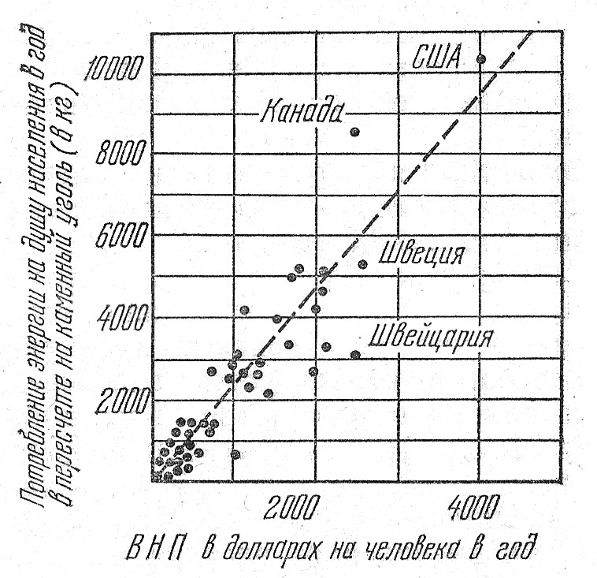

МВт.час/чел.
ВВП, тыс.долл./чел.
Рисунок 1. Уровни потребления энергетических ресурсов и ВВП на одного человека в ряде стран в 1968 г. (а) и 2013 г. (б).

Рисунок 2

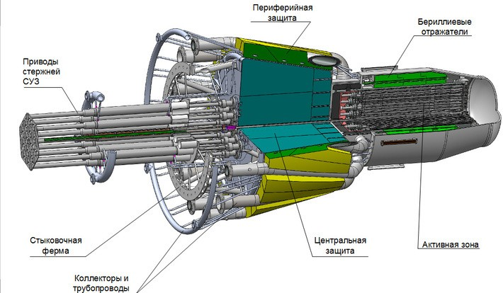

Рисунок 3. Ядерная энергодвигательная установка транспортно-энергетического модуля

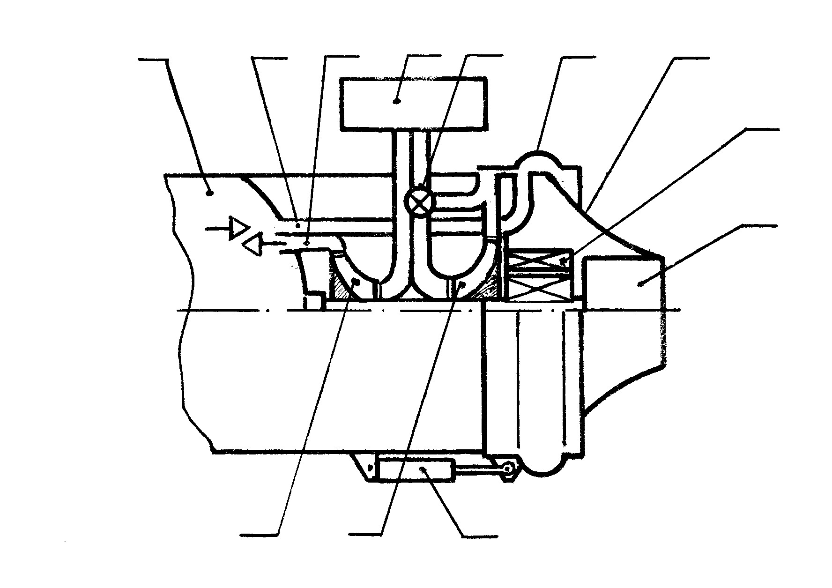
1
2
3
4
5
6
7
8
9
12
11
10
Рисунок 4. Структурно-компоновочная схема трехрежимного ЭТК
1 – ядерный реактор; 2 – газовод подачи рабочего тела; 3 – газовод возврата рабочего тела;
4 – технологический модуль – холодильник; 5 – кран – переключатель режима; 6 – обечайка – золотник; 7 – сопло с центральным телом; 8 – электрогенератор; 9 – электроракетный двигатель; 10 – привод обечайки; 11 – турбина; 12 – компрессор

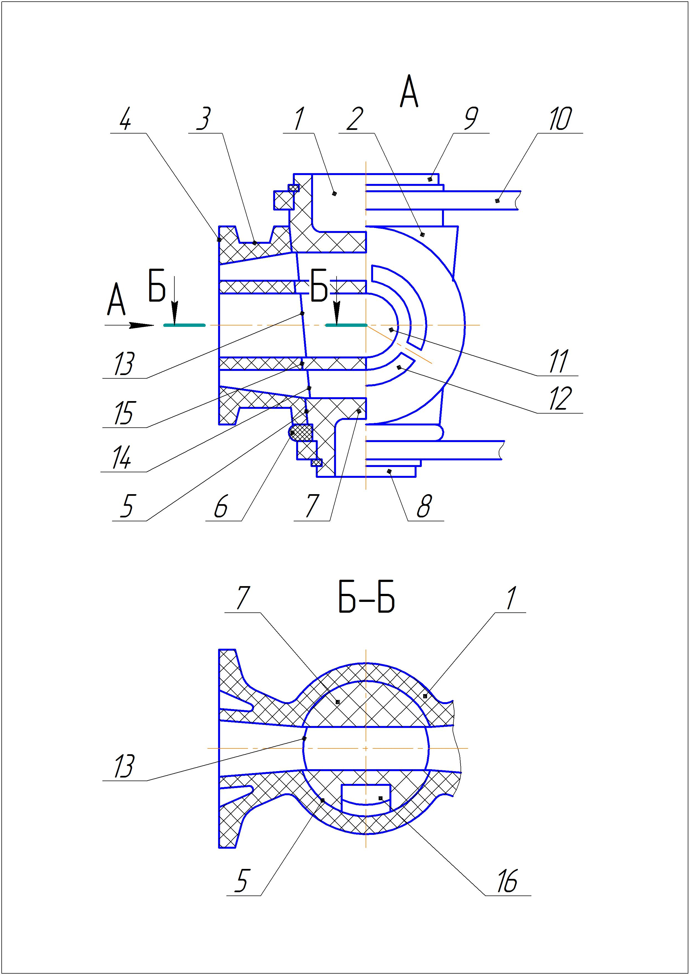
Рисунок 5. Двухканальный поворотный кран

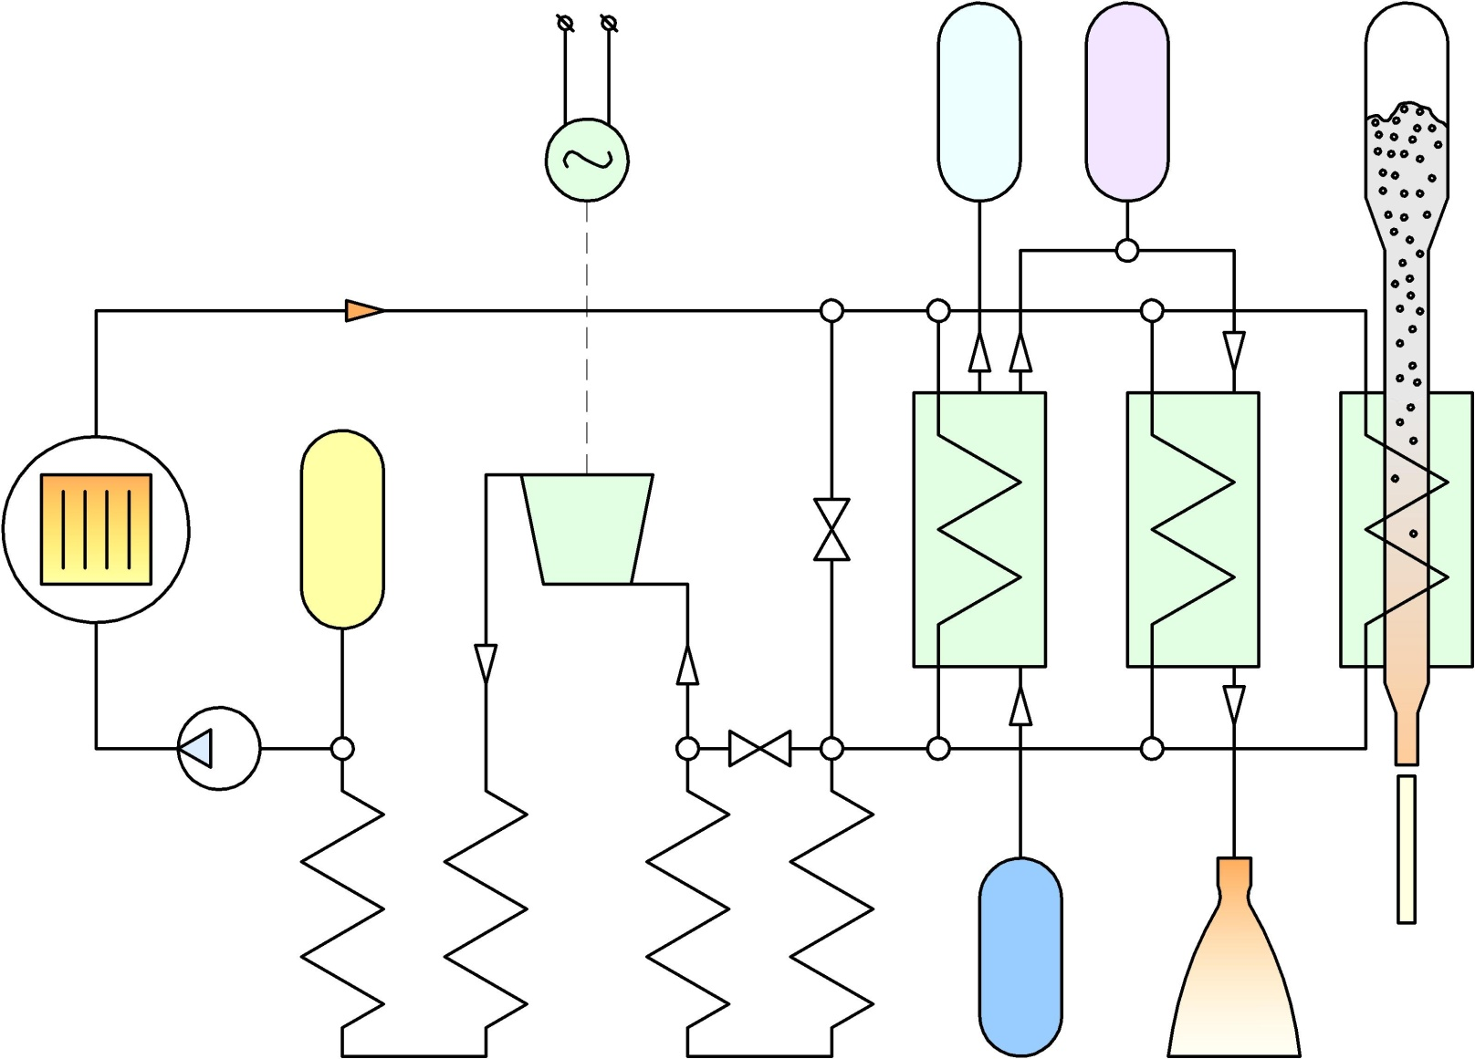
Холодильник 1
Ядерный реактор
Турбина
Компрессор
Электрогенератор
He
Н2О
О2
Н2
Модуль разложения воды
Модуль создания реактивной тяги
Модуль термо-химической обработки материала
Трубчатая сталеплавиль-ная печь
1800…2000 ^{О}С
850 ^{О}С
Холодильник 2
Рисунок 6. Принципиальная схема орбитальных высокотемпературных технологических модулей.

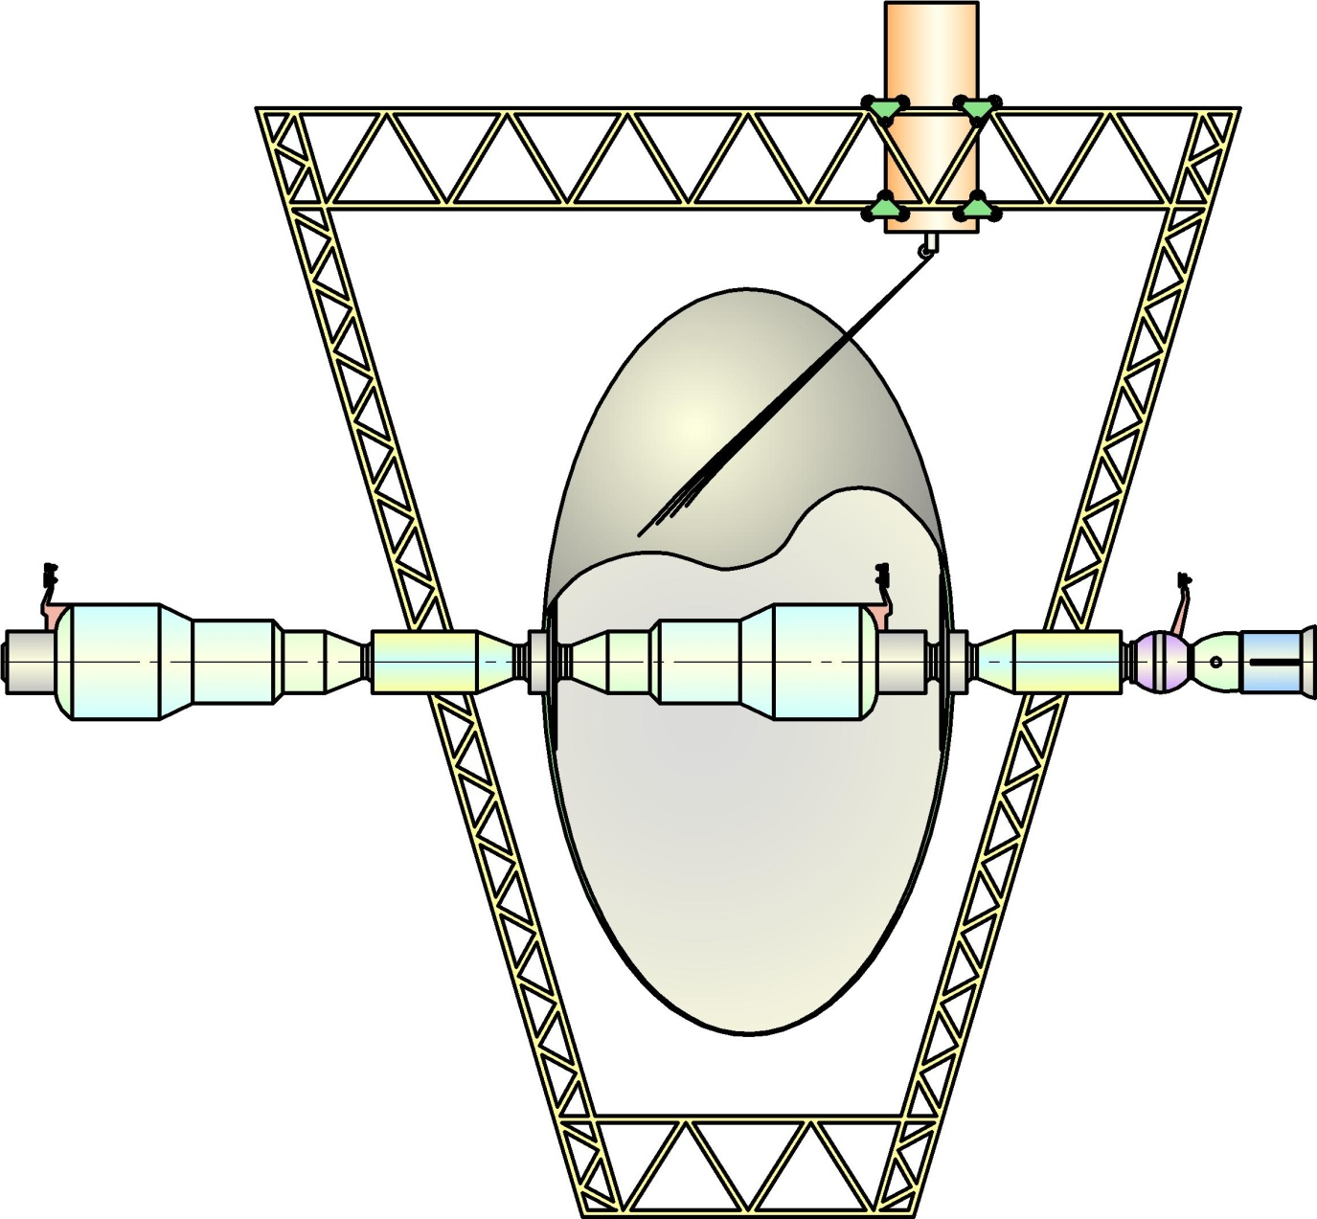
Силовая рама намоточной машины
Модуль нитеукладчика с запасом волокна и связующего
Наматываемая оболочка
Закладные донные секции, обеспечивающие проворачивание оболочки вокруг продольной оси
Привод вращения оболочки
Рисунок 7. Способ изготовления крупногабаритных оболочек методом намотки.

